Краевое государственное казенное учреждение
"Организация, осуществляющая обучение, для детей-сирот и детей, оставшихся без попечения родителей
"Детский дом №8"

Поисковая игра - квест
"НОВОГОДНИЙ ПЕРЕПОЛОХ НА СВИНЯЧЬЕМ РАНЧО"
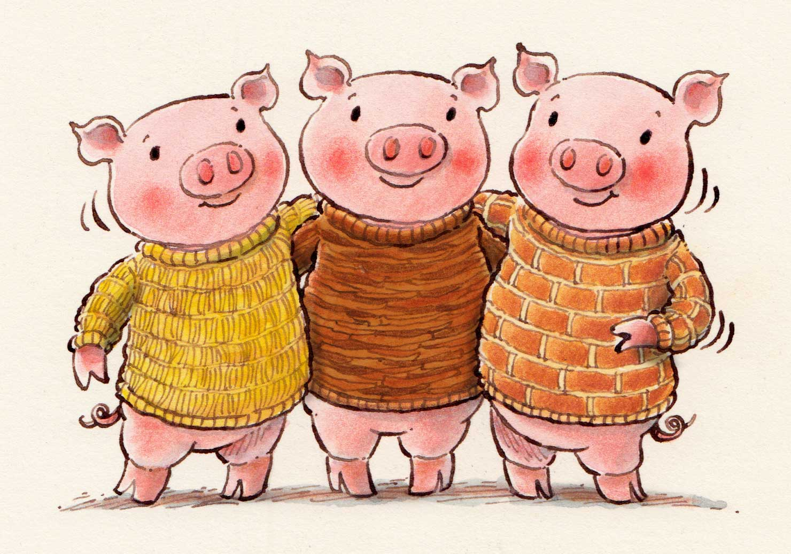

Составили: Трапезникова Ольга Юрьевна,
Социальный педагог
Бухарова Анна Геннадьевна
Педагог доп образования

г. Комсомольск-на-Амуре
2018 год

Создать праздничное новогоднее настроение у воспитанников и обеспечить эмоциональный подъем у всех участников квеста.
ЦЕЛИ:

1. Развитие коммуникативных способностей воспитанников.
2. Увлечь воспитанников происходящей игрой, активизировать их участие и включить их в совместную деятельность.
3. Развивать познавательные и творческие способности воспитанников.

ЗАДАЧИ:

РЕКВИЗИТ

 |  | Новогодние сладкие подарки
 | ледянки | Ложка, привязанная к палке | Рисунок Деда Мороза
Конфеты | Леденцы-петушки | Кроссворды | Одноразовые стаканчики | частушки
Конфеты | Мячи | ватман | маркеры | Распечатанные буквы

(Звучит песня "Там, где Новый год - Новый новый год" Под эту музыку выходит, пританцовывая, Дед Мороз)

Песня "Там, где Новый год - Новый новый год":
Скрипнет дверь, горит свеча,
Ёлка у камина.
Праздник в дверь мою войдёт,
Добрый и любимый.
Я для всех, кого люблю,
Пожелаю счастья.
И чудес для всех друзей,
Самых настоящих....
припев:
Новый год - это ёлки,
И подарки под ней.
Новый год - это смех,
Самых верных друзей...
Там, где ново-ново-новый год,
Ярче звёзд салюты,
Там, где ново-ново-новый год,
Там бегут минуты,
Там, где ново-ново-новый год,
Что нас ждёт не знаем,
Там, где ново-ново-новый год,
Счастья пожелаем.
Дед Мороз: Здравствуйте, мои ребятки: тети, дяди и дитятки! Я - ваш Дедушка Мороз. Со мной приключилась большая беда. По дороге к вам у меня украли подарки, которые я нес для вас. Кто это сделал, я не знаю... К вам на праздник торопился и в сугроб я провалился. Пока выбирался, пока к вам добирался, в общем сильно я растерялся. Вот мешок-то и куда-то девался. Без вашей помощи мне воришку не найти и подарки не вернуть. Скоро Новый год, времени совсем чуть-чуть. Да и сам я старенький, тяжело мне искать подарки, помогите мне !
(Слышится плач, в зал входит Снегурочка).
Снегурочка: Не переживай , Дедушка! Не хмурься! Мы тебя сейчас взбодрим! Праздник у нас звонкий, долгожданный. Праздник у нас добрый и желанный! Все вставайте дружно в круг, хоровод зовет всех вокруг. Потанцуем мы немножко, разогреем ручки, ножки! Мы флешмоб свой начинаем , вас к флешмобу призываем. Все танцуем, не филоним, глазками по залу стреляем, где снежинки лежат - запоминаем. Как только музыка прервется, снежинки вам собирать придется. Кто их больше соберет, тот маршрутный лист получит вперед.
(Снегурочка и Дед Мороз проводят флешмоб.Воспитанники собирают снежинки в зале. Определяются лидеры последовательности прохождения квеста).
Группа №1:

№ | Название | Количество участников | Время, затраченное на выполнение | Количество баллов
1. | Отгадочно - загадочная избушка Бабы-Яги
2. | Сувенирная мастерская Кикиморы
3. | Песенно-частушечная студия Пса Барбоса
4. | Строительная фирма Лешего
5. | Танцкласс обезьяны Анфисы
6. | Таинственное ранчо поросенка Фунтика

Группа №2:

№ | Название | Количество участников | Время, затраченное на выполнение | Количество баллов
1. | Сувенирная мастерская Кикиморы
2. | Песенно-частушечная студия Пса Барбоса
3. | Строительная фирма Лешего
4. | Танцкласс обезьяны Анфисы
5. | Таинственное ранчо поросенка Фунтика
6. | Отгадочно - загадочная избушка Бабы-Яги

Группа №3:

№ | Название | Количество участников | Время, затраченное на выполнение | Количество баллов
1. | Песенно-частушечная студия Пса Барбоса
2. | Строительная фирма Лешего
3. | Танцкласс обезьяны Анфисы
4. | Таинственное ранчо поросенка Фунтика
5. | Отгадочно - загадочная избушка Бабы-Яги
6. | Сувенирная мастерская Кикиморы



Группа №4:

№ | Название | Количество участников | Время, затраченное на выполнение | Количество баллов
1. | Строительная фирма Лешего
2. | Танцкласс обезьяны Анфисы
3. | Таинственное ранчо поросенка Фунтика
4. | Отгадочно - загадочная избушка Бабы-Яги
5. | Сувенирная мастерская Кикиморы
6. | Песенно-частушечная студия Пса Барбоса

Отгадочно-загадочная избушка Бабы Яги:
Баба-Яга: Что ж начнем проверять вашу сообразительность. В доме вашем, в группах семейных, есть много предметов вам очень известных. Я вам - загадки, а вы мне отгадки. За каждый правильный ответ получите снежинку. Время пошло.
1. Чудо- ящик - в нем окно,
в том окошечке кино.
(ТЕЛЕВИЗОР)
2. А теперь мороз седой
дома летом и зимой.
бережет продукты:
мясо.рыбу, фрукты.
(ХОЛДОДИЛЬНИК)
3. Как на нем легко сидится,
и приятно, сладко спится.
Спинка мягкая, подушки...
Что еще для счастья нужно?
(ДИВАН)
4. В кругленьком окошке
мокрые одежки.
(СТИРАЛЬНАЯ МАШИНА).
5. Богатырь у стены
в нем рубашки и штаны.
(ШКАФ С ОДЕЖДОЙ)
6. Я из дома на порог
лишь один шагнул шажок,
дверь закрылась за спиной,
нет пути передо мной.
я и дома - и не дома,
между небом и землей.
отгадайте-ка, друзья,
где же находился я?
(БАЛКОН)

7. Черный с белым -
оба братца
в животе ее хранятся.
(ХЛЕБНИЦА)
8. Щелкнул раз -
и помнит нас.
(ФОТОАППАРАТ)
9. Чтоб не мерзнуть
пять ребят по чуланчикам сидят.
(ПЕРЧАТКИ)
10. К нам домой под Новый год
кто-то из лесу придет,
вся пушистая, в иголках,
а зовут ту гостью...
(ЕЛКА).
Песенно-частушечная студия Пса Барбоса:
Пес Барбос: Год я с вами дружно жил, охранял и сторожил, но к концу подходит год, Хрюша к власти уж идет. Чтобы вам свинью уважить и меня порадовать, я прошу вас, дорогие, меня частушками побаловать. Как частушки пропоете, так и к подаркам путь найдете.
1. Добрый дедушка Мороз,
привези подарков воз!
Скоро Свинка к нам придет,
встанем дружно в хоровод.
2. Лыжи, ролики, планшеты –
Все детишки любят это!
Год Свиньи пусть будет ярок,
И получим мы подарок!
3. Чудес время наступает,
И желанья исполняет!
Ну а Свинка в Новый год
Нам подарки принесет!
4. На елочку повесили
Шарики, игрушки,
Нам, детишкам, весело,
Будем петь частушки!
5. Нарядились мы красиво,
Утренник – чудесный!
Елочка зажглась игриво,
Грусти здесь нет места!
6. Мы – веселые ребята,
Озорные пацанята!
Год Свиньи мы привечаем,
И частушками встречаем!

7. Хорошо, что Новый год
К нам приходит каждый год!
А теперь пришла вот Свинка,
Принесла нам апельсинки!
8. Мы под елку посмотрели –
И подарки углядели!
Свинка, это Дед Мороз
Нам подарочки принес?
9. Ждем конфет мы и хлопушек,
А еще вагон игрушек!
Скоро-скоро он придет,
Год Свиньи уж у ворот!
10. Мы Собачку провожаем,
До свиданья, псинка!
И теперь уже встречаем
Дорогую Свинку!...
Танцкласс обезьянки Анфиски:
Обезьяна Анфиса: Как я рада видеть вас, мои дорогие ребятки! Вас-то мне и не хватало. Без вас скука скучная на меня напала, изхондрилась я ,изкручинилась. Надеюсь вы мне поможете. Я так скучаю за своими братьями и сестрами с острова Таити, побудьте немного обезьянками. Да это и не трудно. Слушайте меня и повторяйте все за мной.
"Веселые мартышки":
Мы - веселые мартышки, мы играем громко слишком. Мы в ладоши хлопаем, мы ногами топаем, надуваем щечки, скачем на носочках и друг другу даже языки покажем. Дружно прыгнем к потолку, пальцы поднесем к виску. Оттопырим ушки, хвостик на макушке. Шире рот откроем, гримасы все состроим. Как скажу я цифру "3" - все с гримасами замри.
(Анфиса фотографирует группу с застывшими гримасами)
Сувенирная мастерская Кикиморы:
Кикимора: Здрасти, здрасти, гости городские! Заблудились видно? Не хочется на болоте Новый год встречать? Да это и понятно, здесь подарочков-то нет. Могу я вам тропинку указать, да выкуп требуется за это. Мне ведь тоже подарочков хочется, да и нарядиться не помешало бы. Как -никак праздник скоро. Если беретесь за мой прикид и сувенирное фото хозяйки будущего года, тогда и я вам подскажу, куда дальше идти. Я хочу, чтоб у меня были иголки, как у елки. На болоте-то елок нет, вот и буду украшением своей берлоги. Да еще бы хотелось портрет Свинки на стенку повесить. Правда он из кусочков, но да вы же соберете его.
(Воспитанники делятся на две группы. Одна группа занимается украшением Кикиморы, цепляют на ее одежду , волосы прищепки, превращая ее в елку. Вторая группа собирает из пазлов портрет поросенка.)


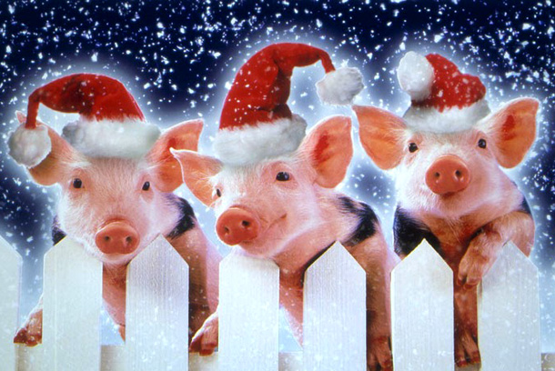\

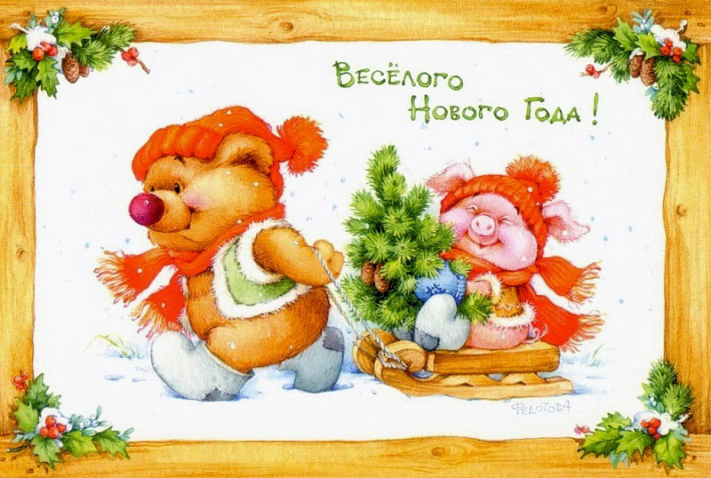

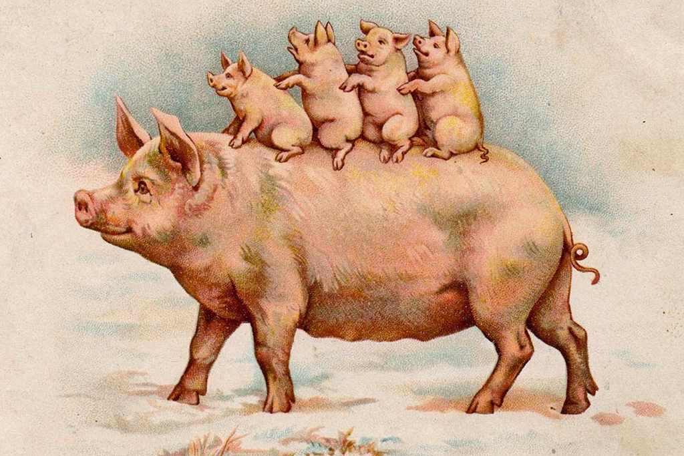

Строительная фирма Лешего:
Леший: Здравствуйте, здравствуйте, дорогие строители, гастербайтеры детского дома, обратиться хочу к вашей памяти: назовите мне архитекторов соломенного и кирпичного домиков, этих дружных поросят.
(Воспитанники называют:Ниф-ниф, Наф-наф, Нуф-нуф.)
Леший: Молодцы, хорошо в строительных доках разбираетесь. А теперь я прошу вас сдать по одной ценной вещи, это может быть телефон, очки, заколка, часы, украшения, планшет.
(Дети сдают предметы личного обихода.Леший демонстративно выкладывает все эти предметы в виде дорожки)
Леший: Вы сейчас тоже будете строить дом. Только добраться до стройматериалов совсем непросто, пусть ваш бригадир пройдет по "веселой тропинке" за стройматериалами, путь в лесу вам покажет. Только вот незадача: идти надо будет с завязанными глазами. Ему надо очень постараться: пройти и не сломать ни одной вашей вещицы, но уж если это случится, можете охать и ахать, причитать и плакать. Можно пробный проход устроить.
(Участнику завязывают глаза и выводят на тропинку, заменив тайно все предметы на салфетки и пластиковую посуду.Затем воспитанники под веселую музыку из мультфильма "Три поросенка" переносят строительные материалы в одну кучу)
Таинственное ранчо поросенка Фунтика:
(Под песенку Деда Мороза поросенок Фунтик сидит за столом и перебирает бумаги.)
Песенка:
Весь год трудился я не зря,
пора в дорогу мне
последний лист календаря
остался на стене
последний лист календаря
остался на стене.
чтоб елочка под новый год
надела свой наряд
игрушки я беру в поход
подарки для ребят
игрушки я беру в поход
подарки для ребят
Фунтик: Как хорошо, что вы пришли ко мне в гости. Сейчас вы меня спасете. Да не бойтесь вы. Всего-то и дел - кроссворд отгадать, конфеты собрать, быстро их развернуть, еще быстрее найти подсказку, где подарки взять. Конфеты можно есть.
(Воспитанники отгадывают кроссворд. Затем собирают конфеты , лежащие на ледянке, ложкой с очень длинной ручкой, в одной из конфет лежит записка Деда Мороза с указанием нахождения сладких подарков)

Вопросы по горизонтали:
1. Как в Древней Руси называли строй клином, который использовали немецкие рыцари? - (СВИНЬЯ).
2. Пастух свиного стада. - (СВИНОПАС)
3. Что не мечут перед свиньями? - (БИСЕР)
4. Как звали жестокую героиню трагедии А.Н.Островского "Гроза"? - (КАБАНИХА).
5. Что англичане называют "свинским железом"? - (ЧУГУН)
6. Кто написал строчки "вырастет из сына свин, если сын - свиненок". - (МАЯКОВСКИЙ).
7. Как зовут телевизионного поросенка, который укладывает детей спать? - (ХРЮША).
8. Это не только тайный агент полиции, но и соленое свиное сало. - (ШПИК).
9. Какой колючий сорняк обожают есть свиньи? - (ОСОТ)
10. Как называется свинское лицо? - (РЫЛО)
11. Какой город есть на Филиппинах(остров Лусон). - (КАБАНАТУАН)
12. Как зовут мультипликационного поросенка, друга Вини-Пуха? - (ПЯТАЧОК).
13. Название жареного сала. – (ШКВАРКИ)
14. Как пренебрежительно говорят о толстом, неповоротливом человеке? - (БОРОВ)
15. Что может свинья, а другие животные не могут? - (ЗАГОРАТЬ).
16. Название трагедии А.Н.Островского, героиней которой была Марфа Игнатьевна Кабанова. – (ГРОЗА)
17. Лучшими специалистами по поиску этих «драгоценных» грибов являются свиньи. – (ТРЮФЕЛИ)
18. Что всегда и везде найдет сявинья? – (ГРЯЗЬ)
19. Автор сказки «Свинопас». – (АНДЕРСЕН)
Вопросыпо вертикали:
- Название детской вирусной болезни. – (СВИНКА)
- Героиня знаменитого советского фильма Ивана Пырьева. – (СВИНАРКА)
- Визжит как …кто? – (ПОРОСЕНОК)
- Мясо свиньи. – (СВИНИНА)
- Название дикой свиньи. – (КАБАН)
- В какой ряд не надо соваться со свиным рылом? – (КАЛАШНЫЙ)
- Название запеченого свиного филе. – (КАРБОНАД)
- Женское имя свиньи в русских народных сказках – (Хавронья)
- Кто свинье не товарищ? – (ГУСЬ)
- Название небольшого слитка металла, предназначенного для переправки? – (ЧУШКА).
- Денежное хранилище, изготовленное в виде свиньи. – (КОПИЛКА)
- Поросячья ванна. – (ЛУЖА)
- Событие , увеличивающее свинство. –(ОПОРОС)
- По составу чего свинья стоит к человеку ближе всего? – (КРОВЬ)
- Что получают благодаря вытяжке из поджелудочной железы свиньи? – (ИНСУЛИН).

Подсказки к переходу на станции:
- Вы часто там бываете,
На занятиях проблемы решаете.
На второй этаж вы пойдете и
Избушку Бабы Яги найдете.
Ни анкетирования, ни тестов
Вы там не увидите,
Ждут вас загадки там
Весьма удивительные.
(Загадочная избушка Бабы Яги) кабинет психолога
- Там можно шить и вышивать,
Картины и панно слагать,
Сейчас вы на второй этаж пойдете
И мастерскую сувенирную найдете.
Кикимора вас будет поджидать,
Заданье квеста предлагать,
Как только вы ее найдете,
Так собирать подарок вы начнете.
(Сувенирная мастерская Кикиморы) швейная мастерская
- Чтоб на станцию прийти,
Надо по лестнице пройти,
Один пролет, затем второй,
А там искомая площадка ждет.
Строительная фирма
там располагается,
хозяин фирмы – Леший
вас дожидается.
(Строительная фирма Лешего) коридор между группами 1 и 4
- Раньше три раза в день
Вы ее посещали,
Борщи и котлеты вы
Там поедали.
Сейчас там ранчо
Фунтика находится,
Все тайны поросенка
Там вам откроются.
(Таинственное ранчо Фунтика)столовая
- Вам предстоит отыскать Анжелу,
Танцует она в танцклассе отменно,
И хоть она обезьянка простая,
Но юркая очень и заводная.
Ее танцплощадка находится в группе,
Хоть номера нет, не живут там и люди.
Там спать вечерами приходят ребята,
А днем СБА там проводят девчата.
( Танцкласс обезьяны Анфисы) 0 группа
- Мы там поем, танцуем, выступаем,
Линейки там проводим , гостей встречаем.
Сейчас там песенный салон располагается,
А Пес Барбос его хозяином считается.
На конкурс частушек вы туда поспешите,
Барбоса порадуйте и насмешите.
И если частушки на «Пять» пропоете,
То и подарки свои там найдете.
( Песенный салон Пса Барбоса) – актовый зал.

